ТОО ”Колледж Хекслет”
Лабораторная работа №6
Работа с JSON-файлами

Выполнено студентом:
Дубинин Кирилл
Общее требование для всех вариантов:
• Все функции должны быть асинхронными (async/await).
• Обязательна обработка ошибок через try...catch.
• Чтение и запись файлов должны производиться с использованием модуля fs.promises и path.join().

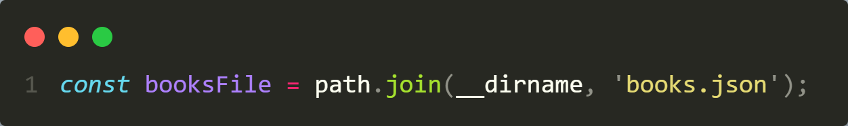

Задание 1. Инициализация: Напишите функцию, которая проверяет наличие файла books.json. Если файла нет, она должна создавать его с пустым массивом [].
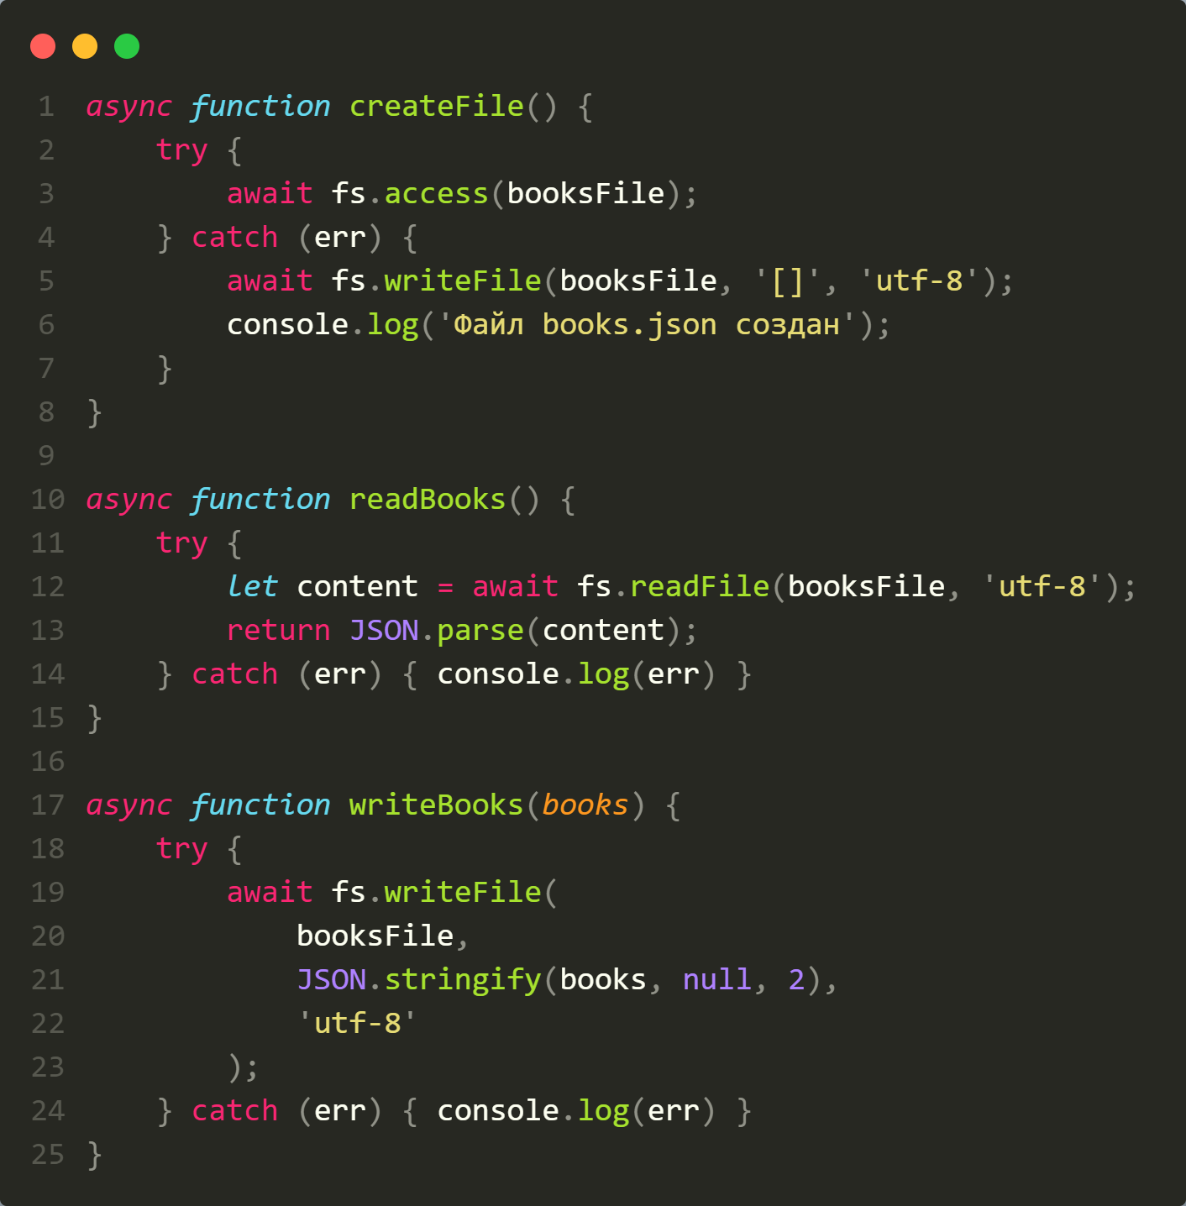

Задание 2. Добавление: Создайте функцию addBook(title, author, year), которая генерирует новый id, создает объект книги и сохраняет его в файл.
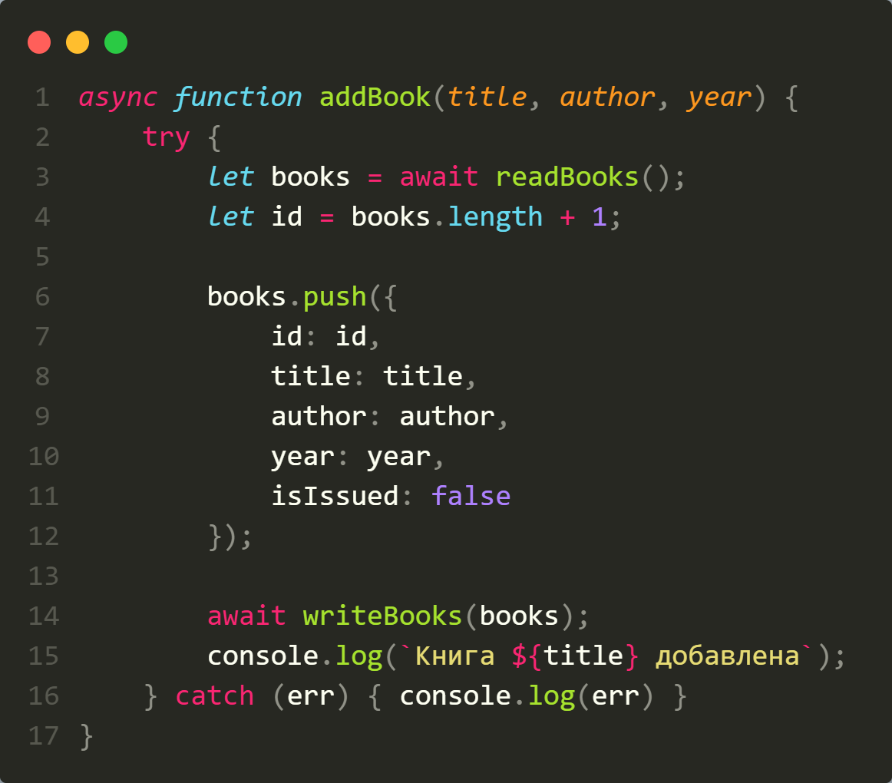

Задание 3. Поиск: Напишите функцию findBooksByAuthor(author), которая читает файл и выводит в консоль все книги указанного автора.
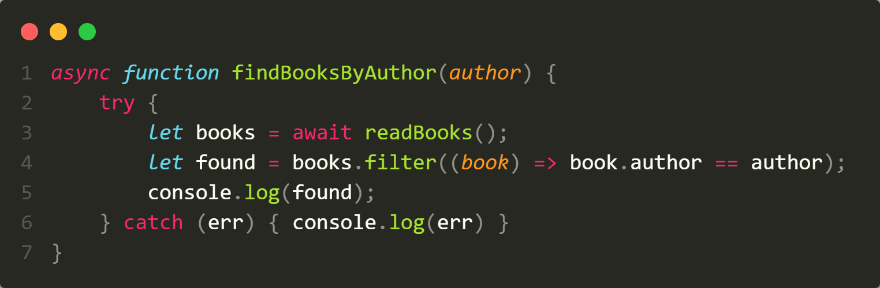

Задание 4. Обновление: Создайте функцию issueBook(id), которая находит книгу по id и меняет её статус isIssued на true.
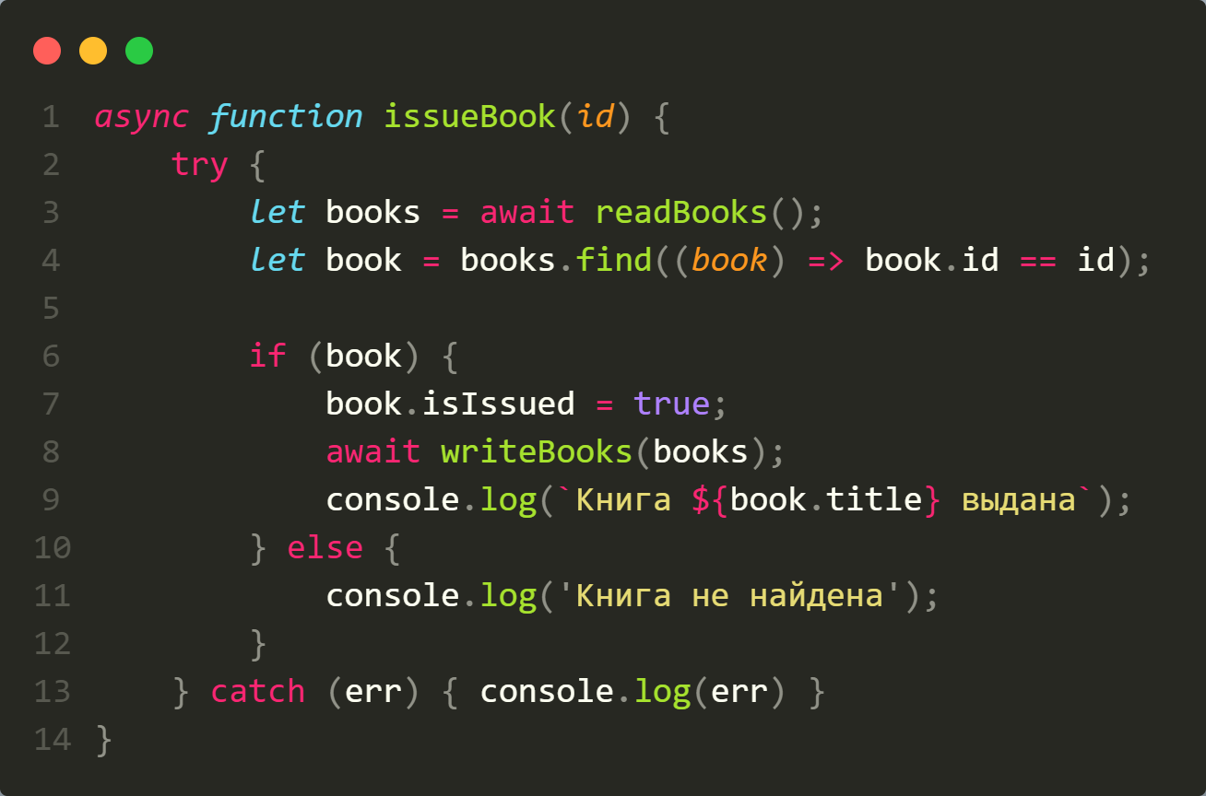

Задание 5. Удаление: Напишите функцию deleteOldBooks(currentYear), которая удаляет из файла все книги, изданные более 50 лет назад.
